**A PLOEG 2de provinciale A Brabant**



**A PLOEG 2de provinciale A Brabant**



**B PLOEG 2de provinciale B Brabant**



**B PLOEG 2de provinciale B Brabant**



**U 16 PLOEG Brabant**



**“Controleer steeds via je BBF-app of via de website voor eventuele wijzigingen”**

**U 16 PLOEG Brabant**



**“Controleer steeds via je BBF-app of via de website voor eventuele wijzigingen”**

**U 13 PLOEG Brabant**



*De data voor 2018 zijn nog niet bekend gemaakt.

**U 13 PLOEG Brabant**



*De data voor 2018 zijn nog niet bekend gemaakt.

**U 11 PLOEG Brabant**



**U 9 PLOEG Brabant**



**U 11 PLOEG Brabant**



**U 9 PLOEG Brabant**

**V.K. Veldkanteva’s Grimbergen**

Voetbalkalender 2017-2018

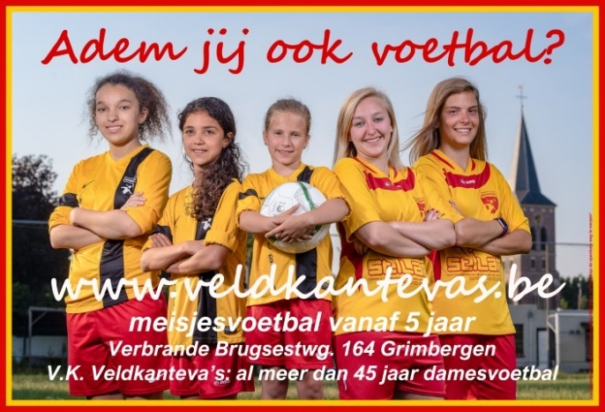

**V.K. Veldkanteva’s Grimbergen**

Voetbalkalender 2017-2018

**